****文章框架  
一，实操经验  
二，两种流量  
三，三种广告  
四，广告理论  
五，查关键词  
六，广告实操****  
   
  
****一，实操经验****  
做了四年亚马逊，让我很有感觉的一句话【七分选品三分运营】，这句话真的很精辟。其实这句话还可以这样子拆分【七分选品二分广告一分其他】，如果你找到了好产品，加上你对广告体系有自己独特的技能，那真的可以吊打95%以上的卖家。我的广告经验不是最牛逼的，但是我也经常尝试广告的玩法，今天就给老铁们分享我实践出来的一套广告方法（这套广告经验不是很适合季节性产品以及新类目新蓝海产品），先看下面一张广告布局图片，然后再接着往下看。

[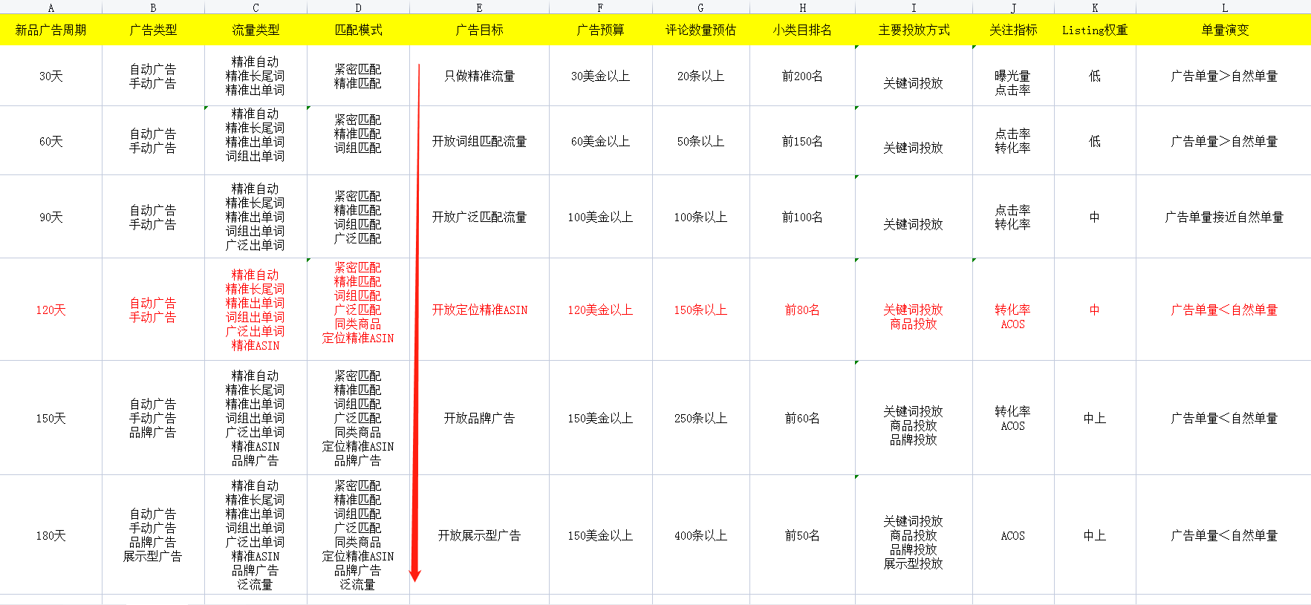](https://wearesellers.oss-cn-shenzhen.aliyuncs.com/article/20210622/854bd507b6edbe674a0d4149c6fa6974.png)

二，两种流量  
亚马逊流量有很多分类，比如搜索流量，关联流量，类目节点流量，coupon秒杀入口流量等等，但是这里面最常见的就是这两种流量【搜索流量和关联流量】，因为这两个流量占据了产品80%以上流量入口，所以一定先把这两个流量做起来，其他流量入口也会相对应打开。这两个流量又有轻重之分，比如搜索流量大于关联流量，因为电商的流量基础就是搜索流量，先有搜索流量才有关联流量。  
  
【搜索流量】又分【精准搜索流量】和【泛搜索流量】，精准搜索流量就是搜索某个关键词都是匹配这种类似的产品出来，泛搜索流量搜索某个关键词还会匹配其他类似的产品出来，前期我们把【精准搜索流量】攻占下来，等到Listing的权重提升了，再逐渐打开【泛搜索流量】。所以新品期尽量要打精准搜索流量，泛搜索流量会拉低广告转化率！  
  
****【关联流量】又分【同类精准商品】和【同类型泛商品】以及【关联商品】，当我们要开关联流量的时候，一定要先把同类似差不多的商品流量攻占下来，比如同类型排名差的评论数量少的价格没优势的商品，只要把广告定位到这类型的商品ASIN，更加容易抢对方的关联广告订单。就像农村包围城市的战略一样，先抢同类型AISN再抢比较类似的ASIN后抢不精准的ASIN流量，以后再去抢关联商品流量，只要这样关联流量才能做的更加大！****  
  
三，三种广告  
亚马逊常见的三种广告类型分为【商品推广】【品牌推广】【展示型推广】，这几种推广最重要就是【商品推广】，如果商品推广的广告流量你没有办法做起来，再去做其他两种推广也是浪费时间浪费金钱。简单聊聊这几种广告的使用。  
  
【商品推广】又分自动广告以及手动广告，自动广告和自动广告都有【搜索流量和关联流量】，就和上面两种流量分析一样，聊点自动广告技能。老铁们先看看下面这张图片，我猜很多卖家开自动广告的时候会同时把四个匹配都打开，其实这种方式不是很好，因为很难控制这四种流量。比如：

[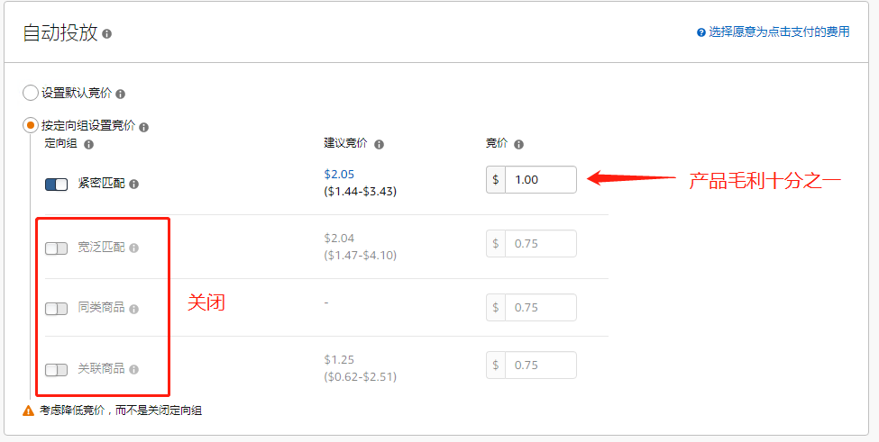](https://wearesellers.oss-cn-shenzhen.aliyuncs.com/article/20210622/a6cc97e6f481498052b60bbdf2452526.png)

****紧密匹配：这种搜索流量相对比较精准（新品先把这个流量做起来）  
宽泛匹配：这种搜索流量会比较泛不精准（新品三个月后再开）  
同类商品：这种关联流量相对比较精准（新品两个月后再来开）  
关联商品：这种关联流量不精准转化率低（新品六个月后再测试流量）****  
  
每一个匹配方式都会在不同广告阶段用到，当你要操作每一种流量的时候，你都经常问一下自己【Listing是否能够扛得住这种流量？】所以新品前期把自动广告其他三种匹配关闭能够更好控制流量转化率！  
  
【品牌推广】一般都是在产品推广中期再启动，比如说新品三个月以后。聊一点我对【视频广告】见解，如果新品一上架就启动视频广告，其实效果不是很理想。因为没有权重，所以需要很高的竞价才能抢到比较好的广告排名，在新品期间我不建议打视频广告，等到积累到一定的权重，你再来开视频广告会更加理想。比如整理出单词好的关键词，然后再单独新开一个广告活动，开一个出单词的广泛匹配，你会发现不需要很高的竞价都能抢到比较好的广告排名！  
  
【展示型推广】在产品六个月后再来启动效果会更加好，因为产品有评论优势以及价格优势。特别是做【展示型推广的商品投放广告】，直接把广告定位到竞品购物车下方、五点描述下方、评论区左侧。  
  
第四，广告理论  
要想广告打得好一定要了解广告机制，这条广告排名公式是按照我这几年积累的经验积累出来的，比如【广告表现=Listing权重×单次竞价×匹配模式×广告预算】  
  
第一，单次竞价  
我在这篇文章[【 广告产品介绍以及解决方案】](https://www.wearesellers.com/article/11335" \t "https://www.wearesellers.com/article/_blank)聊过【单次竞价】，单次竞价按照毛利十分之一到五分之一，我个人是比较喜欢按照十分之一来设定单次竞价，这个竞价不低不高，而且按照广告10%以上转化率，那么ACOS数据一般都不会很差。我在行车记录仪类目拿一个产品来做对标以及用表格计算【单次竞价】，大家看看下面两个图片。

[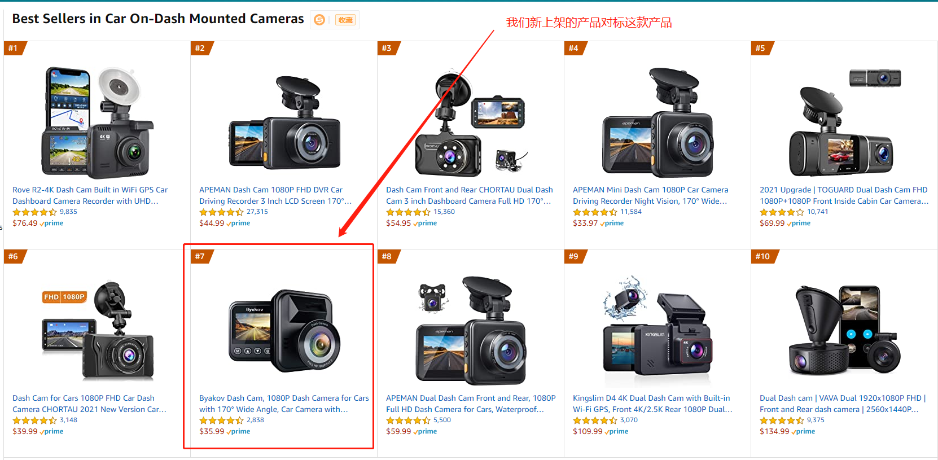](https://wearesellers.oss-cn-shenzhen.aliyuncs.com/article/20210622/0a850310b3006aa7af4a91f2cfb7f38d.png)

[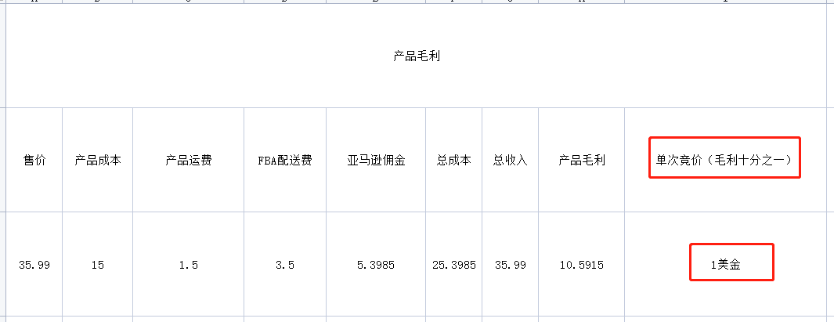](https://wearesellers.oss-cn-shenzhen.aliyuncs.com/article/20210622/0fad6c9c9c17cb4ab3f8eb73d6b512c1.png)

第二，固定模式  
我在这篇[【 广告前准备和广告逻辑】](https://www.wearesellers.com/article/11327" \t "https://www.wearesellers.com/article/_blank)聊过【固定竟价】【动态竞价-只降低】【动态亮价提高和降低】三种模式。实话说，在单次竞价一样前提，这三种模式【固定模式】的曝光量是最大最稳定，广告点击次数也是比较稳定，三个月的新品期特别需要相对稳定曝光量和点击次数。因为其他两种模式的曝光量不稳定，也会导致点击数不稳定，广告预算比较难控制，但是固定竞价模式受亚马逊控制比较少一点，所以更加容易把预算烧光。如果新品不配合测评或者不是很好的产品，我建议新品期可以尝试固定竞价模式，因为真的挺好用！  
  
第三，广告预算  
广告活动预算是有权重的，比如下面的建议：  
1. 广告活动预算先从低预算开始加起来  
2. 广告预算根据数据一个周期再调整（非旺季）  
3. 尽量让每个广告活动预算每天超支  
4. 广告预算要合理分配到不同广告活动  
****用A/B测试法则，同样关键词同样单次竞价同样匹配模式不同广告活动不同预算，预算经常超标的广告活动数据比预算不超标的广告活动要表现好，所以预算超支是有权重的！****  
第四：广告活动  
  
1. 一个产品尽可能开多点广告活动  
2. 一个关键词可以开三个模式三个广告活动  
3. 多开广告活动可以烧更多广告预算  
4. 把广告预算合理分配到不同广告活动  
5. 广告活动是有权重，尽量不要关闭广告活动（预算设置1美金）  
  
五，查关键词  
如果你不懂得利用工具调研收集分析整理关键词，那我觉得你的Listing页面应该不会很好！如果你还没有掌握怎么调研关键词怎么布局关键词，那可以看我这篇文章，我相信可以给你带来不一样的感觉！[【Listing出单关键词调研以及整理】](https://www.wearesellers.com/article/11100" \t "https://www.wearesellers.com/article/_blank)，大家看看我之前整理出来行车记录仪的出单关键词，如下图：

[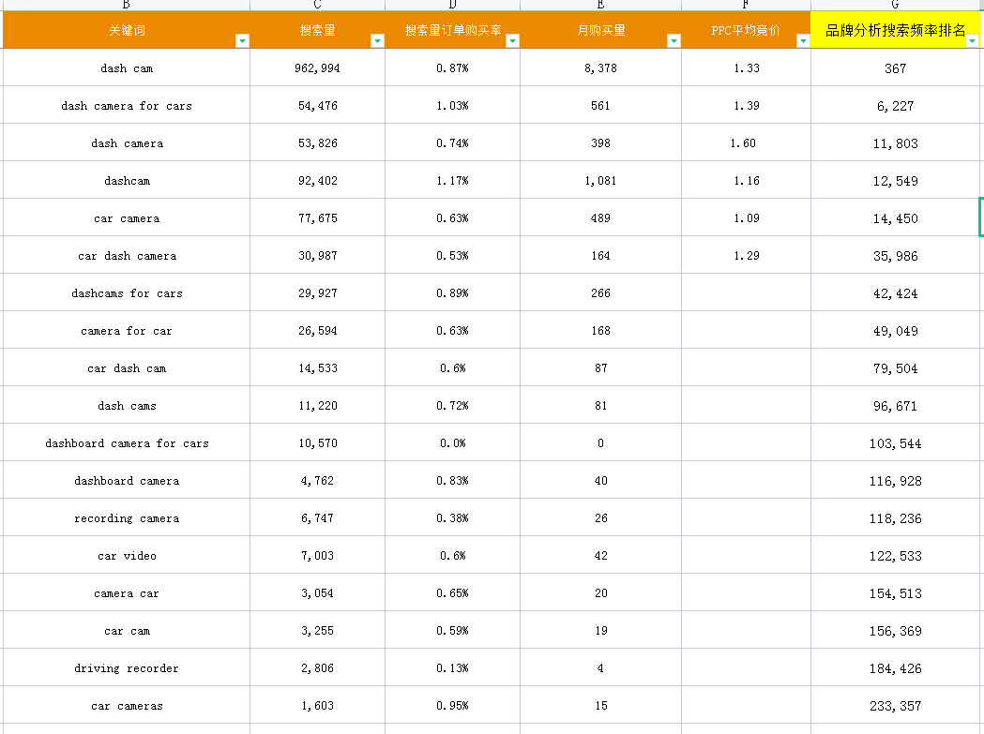](https://wearesellers.oss-cn-shenzhen.aliyuncs.com/article/20210622/96ad12037c08573736aeac548c146497.png)

关键词的形态有很多种，比如我说两个关键词，【dash cam car camera】和【car camera dash cam】这两个关键词对大家来说是不是差不多的关键词，只不过顺序调换位置而已。但是如果我们换一个角度来理解，那就不难理解关键词归类。  
  
比如【词根后缀法】  
【dash cam car camera】是【dash cam】词根关键词  
【car camera dash cam】是【car camera】词根关键词  
比如【属性关键词法】，loop recording是产品属性卖点。  
【loop recording dash cam】  
【loop recording dash camera】  
【loop recording car camera】  
【loop recording dashcam 】  
【loop recording dashboard camera】  
【loop recording driving recorder】  
这样归类会不会更好理解关键词，关键词理解有很多种，但是一定不能乱，要不广告活动布局就会很乱！  
  
六，广告实操  
我是做精品模式，所以会更加看重广告方面的数据。而且我的账号布局的产品都在10款以内，就是我的产品不需要多，但是尽量把每款产品都打爆做到单款产品日出50单以上，一天低于10单的产品我会清完库存就下架。精铺以及精品都可以参考一下我下面的广告模式。下面这张图是我新账号新产品的广告数据，广告是刚刚这两天启动起来，广告数据不好，但是一个月内基本会好起来，因为之前我也是按照这种模式布局广告去把产品打爆，下面聊我对广告的理解。

[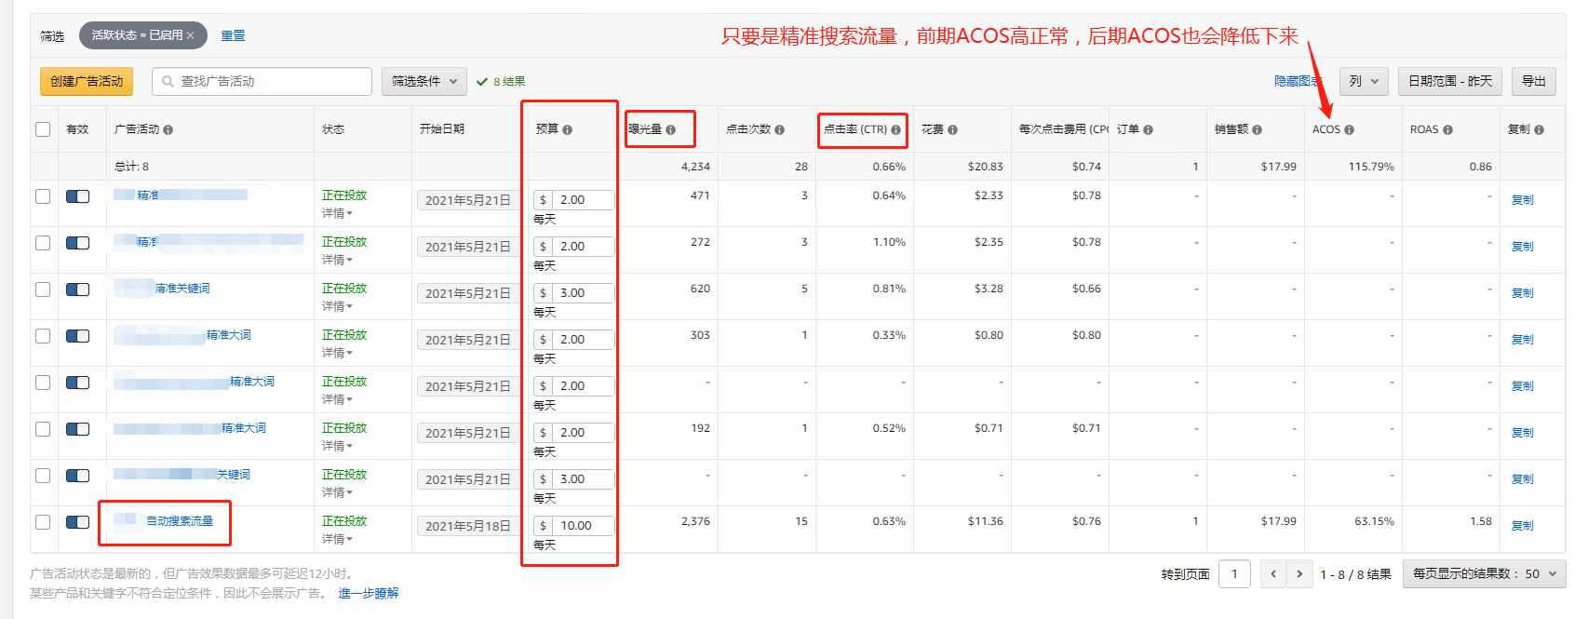](https://wearesellers.oss-cn-shenzhen.aliyuncs.com/article/20210622/6581eed024b89ca9f283eabdaabf6ded.png)

【产品开广告第一个月】  
我会重视两个广告维度【曝光量】和【点击率】，我不会太看重ACOS。但是前期一定要做精准搜索流量，我会主动出击告诉亚马逊我在卖什么，我的产品是需要哪一种精准流量，这种精准流量一开始转化率不会很高，新产品有效的精准流量点击对自然排名有一定的提升作用。曝光量为什么一定要控制住，因为一下子太大太泛的曝光量其实对Listing不是很好，但又不能很低，所以我采用一个方法做曝光量的方法：  
  
****1. 所有广告活动全部采用固定竞价模式，比如我上面的新品都是采用0.8固定竞价  
2. 多开广告活动  
3. 每个广告活动预算尽量不超过5美金  
4. 尽可能让每个广告活动每天都处于超支转态  
只要做到上面几点，一般这个产品的广告曝光量不会低于一万。****  
  
接下来我这款产品在一个月内会做如下动作：  
1. 开50个以上不同广告活动（保持每天增加3个以上广告活动）  
2. 只开一个自动广告（只开紧密匹配模式）  
3. 每个广告活动不超过5美金（自动广告除外）  
4. 手动广告只开关键词精准匹配  
5. 单次竞价开毛利的十分之一（固定竞价）  
6. 只做精准搜索流量  
  
比如这个图片：

[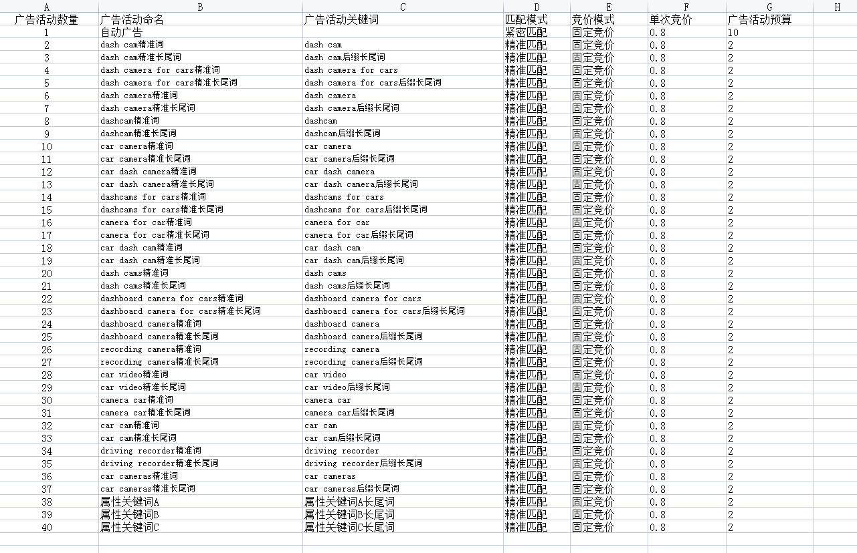](https://wearesellers.oss-cn-shenzhen.aliyuncs.com/article/20210622/b1e0741346c00d3373fbb668b6947671.png)

因为采用关键词精准匹配以及【词根后缀法】和【属性关键词法】，我可以做到每一个广告活动都不会重复一个关键词，这样就不会互相抢流量。一开始把广告活动预算设置成2美金或者1美金起步这个是动作是很不错，因为这样的广告活动很容易预算超支，从而带动其他的广告表现。  
  
我这种广告设置的目的：  
1. 我不看重某一个广告活动出单，只要整体出单效果好即可  
2. 因为打的关键词相对精准而且是开精准匹配模式，所以更加方便调控，关键词表现不好只需要单独降低这个关键词竞价即可。  
3. 这种相对精准关键词的虽然前期ACOS不会特别好，但是有效的精准点击可以促进产品排名提升  
4. 新品前期就是让亚马逊对我们Listig的流量进行认知以及识别  
如果广告数据表现不好，你做这个动作，加大coupon，一直加到广告出单效果表现不错，比如广告点击10就尽可能出1广告单，如果转化率没有达到10%以上继续把coupon加大。  
  
【产品开广告第二个月】  
当我们按照第一个月执行广告理念，第二个月我们的产品的自然排名也提升了，意味着我们也有自然订单，这个阶段我们继续来做搜索流量，之前第一个月只做精准关键词搜索流量，这个月做如下调整：  
  
1. 原来广告活动不需要关闭  
2. 原来表现不好的广告活动做降低预算和降低单次竞价  
3. 继续增加新的广告活动  
4. 这个阶段主要增加出单关键词的词组匹配广告活动

[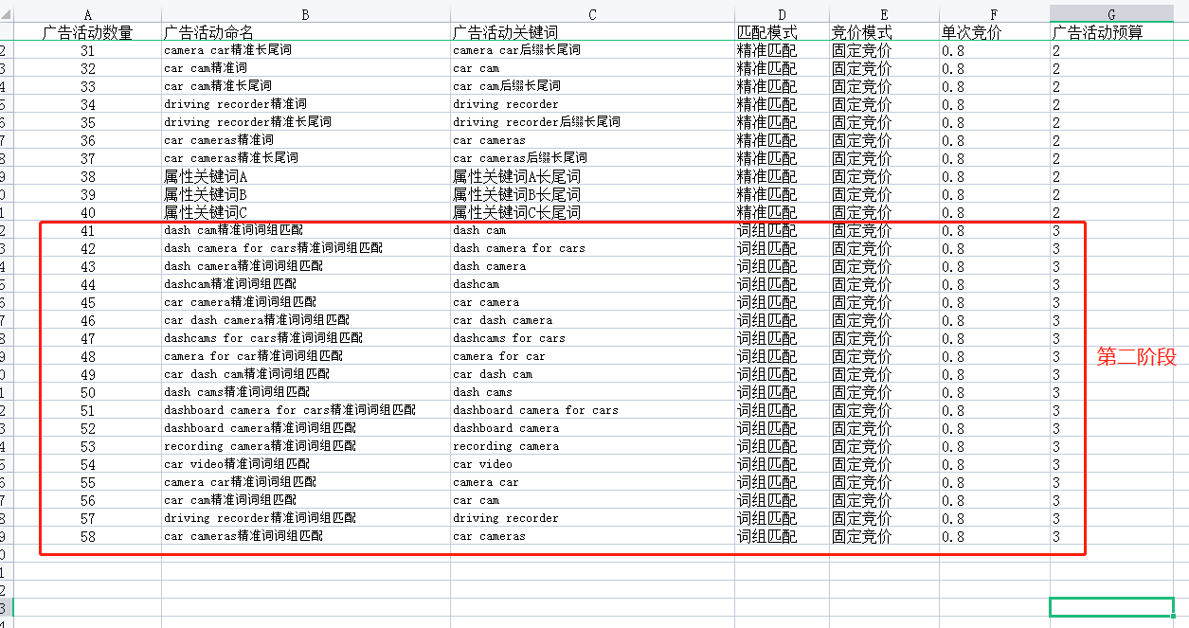](https://wearesellers.oss-cn-shenzhen.aliyuncs.com/article/20210622/4d3669d33d5d5af73309b4c6adad0fd8.png)

这个阶段权重逐渐提升，可以适当提升加大流量进入。当我们第一阶段把精准匹配关键词占了坑位，再来打词组匹配关键词其实更加促进关键词排名的提升。  
  
【产品开广告第三个月】  
1. 原来广告活动不需要关闭  
2. 原来表现不好的广告活动做降低预算和降低单次竞价  
3. 继续增加新的广告活动  
4. 这个阶段主要增加出单关键词的广泛匹配广告活动  
第三个月的Listing评论也逐渐做起来，这个时间去做出单关键词的广泛流量抢广告订单，进一步提升搜索流量的入口。这个阶段记得在广告活动做否定关键词以保证每个广告活动的转化率，因为广泛匹配的流量会有很多不精准的流量。

[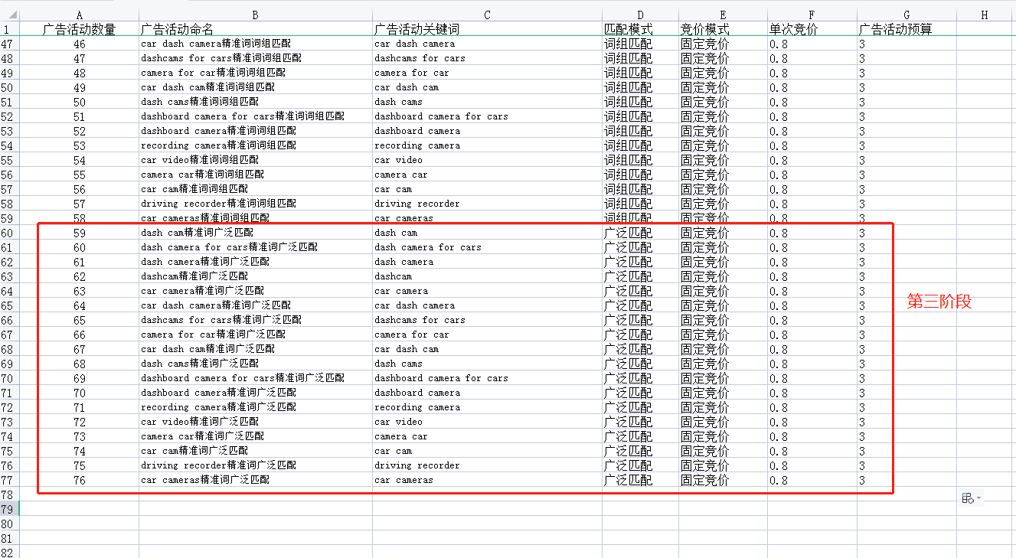](https://wearesellers.oss-cn-shenzhen.aliyuncs.com/article/20210622/3ea8265862d7238d789b80ca1c1cb933.png)

【产品开广告第四个月】  
上面做了三个月的搜索流量会出现这样的结果，我们产品的自然排名也出来了，而且自然排名的位置也不错，从而促进更多的流量对比，也会给我们带来自然关联流量，所以这个阶段来做关联广告流量是最适当的！而且更加容易打下来，起码竞争对手也不敢给产品差评，给产品差评也来不及了，因为产品评论也有一定的数量！  
  
1. 原来广告活动不需要关闭  
2. 原来表现不好的广告活动做降低预算和降低单次竞价  
3. 继续增加新的广告活动  
4. 这个阶段增加精准关联流量定位ASIN手动广告  
因为这个阶段产品已经积累到一定的权重，所以利用工具把排名比我们产品差的同类型ASIN找出来，直接把广告定位到他们下面抢关联广告，这个阶段杀精准关联流量就会促进更多的自然关联流量。  
  
【产品开广告第五个月】  
产品第五个月之后就可以适当把其他广告流量逐渐开发，也可以逐渐把品牌流量开放，后面也可以把展示型流量开放，这个时候Listing评论有一定数量价格也有一定的优势，也是时候去测试新的流量渠道，先测试新流量转化率再加大预算。  
  
【最后广告总结】  
1. 多开广告活动可以烧更多的广告预算  
2. 固定模式真的不错，值得尝试  
3. 三种匹配模式合理应用会更好（精准匹配/词组匹配/广泛匹配）  
4. 单次竞价一开始就要计算好，要不后期很难降下来  
5. 广告预算有权重  
6. 广告活动积累一段时间才有机会爆发（不要随便关任何一个广告活动）  
7. 新品前期先把搜索流量做起来，再做其他流量效果会更加好  
8. 关键词分类归类你要学会  
9. 广告不要天天调整要不很容易把广告数据搞死